Vysoká účinnost i kvalita. Projekt LasApp podpoří nejmodernější vláknové a tenkodiskové lasery a jejich využití
Praha, Dolní Břežany, Brno, Vestec, Liberec a Turnov, 3. června 2024
Efektivně podpořit lasery, a tím i technologický rozvoj Česka chce projekt LasApp. Propojuje excelentní výzkumná centra AV ČR, Univerzity Karlovy a dalších institucí a zaměří se na nejmodernější vláknové a tenkodiskové lasery, které se uplatňují např. ve strojírenství, medicíně a obranných systémech. Projekt spolufinancovaný Evropskou unií získal podporu z Operačního programu Jan Amos Komenský (OP JAK) Ministerstva školství, mládeže a tělovýchovy ve výzvě Špičkový výzkum.
Vynálezy vláknových a tenkodiskových laserů mění svět využití laserů. Ambicí projektu LasApp: Průlomové laserové technologie pro chytrou výrobu, vesmírné a biotechnologické aplikace, je získat pro Česko technologický náskok. Vláknové a tenkodiskové lasery se do značné míry doplňují. Zatímco vláknové lasery mají výhodu ve vysokém průměrném výkonu, v současnosti jsou nejvýkonnějšími lasery vůbec a pro svou nenáročnou údržbu jsou vysoce oblíbené hlavně ve strojírenství, tenkodiskové lasery dominují všude, kde je zapotřebí vysoce energetických pulzů, např. při laserovém vyklepávání povrchů pro zušlechťování materiálů v energetice nebo letectví.
Precizně jemné i hrubě silné vláknové lasery
Co se týká vláknových laserů, je za národní centrum vědecké kompetence již přes třicet let považován Ústav fotoniky a elektroniky AV ČR (ÚFE AV ČR), který celý projekt koordinuje. Vysoká energetická účinnost vláknových laserů a kvalita výstupního svazku záření otevírá nové obzory v řadě oborů: od delikátních operací oka nebo ledvinových kamenů v lékařství, přes hrubou sílu řezání a sváření v průmyslu až po kosmický výzkum a obranné systémy.
Tým Vláknových laserů ÚFE AV ČR navíc rozvíjí unikátní technologickou infrastrukturu pro přípravy aktivních vláken. „Původní metoda přípravy vláken dopováním nanočásticemi vyvinutá v ÚFE AV ČR se osvědčila i v projektu Evropské obranné agentury na vývoj laserového systému protidronové obrany nové generace. Potenciál těchto laserů je však více než o řád vyšší než současné rekordy a bez nalezení průlomových technologických řešení teoretických limitů nedosáhneme,“ uvádí koordinátor projektu Pavel Peterka z Ústavu fotoniky a elektroniky AV ČR.
„Místo současných 200–300wattových laserových systémů na pro oko bezpečnější vlnové délce kolem 2 mikrometrů (µm) bychom mohli dosáhnout laserů s výstupním výkonem několika kilowattů (kW). Jejich kombinací je pak možné vytvořit například obranné protidronové laserové systémy použitelné i pro ochranu kritických infrastruktur v městském prostředí. U současných obranných laserů na vlnové délce kolem 1 µm je totiž riziko poškození zraku odraženým světlem až o tři řády vyšší,“ dodává Pavel Peterka.
Vědecká excelence ve spolupráci
Projekt LasApp primárně rozvíjí stávající nejmodernější laserové technologie, v jejichž výzkumu patří Česká republika do světové špičky, a hledá pro ně zcela nové směry uplatnění, které mají potenciál poskytnout průlomová řešení v mezinárodním měřítku. Spolupracuje v něm šest partnerů. Kromě Ústavu fotoniky a elektroniky AV ČR v Praze se na projektu podílejí laserové Centrum HiLASE v Dolních Břežanech (Fyzikální ústav AV ČR), Přírodovědecká fakulta Univerzity Karlovy (centrum BIOCEV ve Vestci), Ústav přístrojové techniky AV ČR v Brně, Ústav pro nanomateriály, pokročilé technologie a inovace Technické univerzity v Liberci a Ústav fyziky plazmatu AV ČR (centrum TOPTEC v Turnově).

Rekordy a využití v praxi
Vědci z laserového Centra HiLASE stavějí na předchozích průlomových výsledcích s laserem Bivoj, který využívá kryogenně chlazené deskové zesilovače. „Laser Bivoj pravidelně generuje energii 145 joulů (J) v pulzu trvajícím 10 nanosekund (ns) při opakovací frekvenci 10 hertzů (Hz) na vlnové délce 1030 nanometrů (nm). To nejen stále představuje světový rekord, ale také poskytuje skvělý nástroj pro pokročilé aplikace,“ říká Tomáš Mocek, vedoucí Centra HiLASE z Fyzikálního ústavu AV ČR. „Kromě toho rozšiřujeme pikosekundovou tenkodiskovou laserovou platformu PERLA do spektrální oblasti kolem 2 µm, což nám umožní realizovat v projektu LasApp vybrané vesmírné aplikace. Jako obvykle míříme vysoko,“ dodává Tomáš Mocek.
„Náš tým se soustředí na inovativní využití laserových technologií v biomedicíně a biotechnologiích s důrazem na výzkum mikrobiálních biofilmů. Biofilmy, složitá společenstva mikroorganismů, představují významné kontaminanty v řadě průmyslových odvětví a jsou vážným zdrojem infekcí. Identifikace takových laserově upravených povrchů, které efektivně potlačí tvorbu biofilmů, je naším primárním cílem. Klíčovým předpokladem úspěchu je i výzkum základních principů tvorby biofilmů a lepší pochopení dynamiky jejich rozvoje,“ uvedla Zdena Palková z Přírodovědecké fakulty Univerzity Karlovy v Centru BIOCEV (Biotechnologické a biomedicínské centrum AV ČR a UK) ve Vestci.
„Věřím, že náš odborný příspěvek v oblasti využití senzoriky, zpracování signálů, daty řízené optimalizace či strojového učení a AI významně pomůže k naplnění ambiciózních cílů našeho společného projektu,“ říká Jan Kočí, vedoucí výzkumného směru Systémová integrace z Ústavu pro nanomateriály, pokročilé technologie a inovace TUL.
„V ÚPT připravujeme novou, vlastní verzi hybridního svařování Laser – MIG. Jedná se o svařování elektrickým obloukem v ochranné atmosféře, která se ukazuje perspektivní i pro navařování zušlechťujících materiálů a potenciálně pro 3D tisk kovů. Prvotní experimenty prokazují, že tato technologie kromě zvýšení rychlosti, a tedy i efektivnosti, může nabídnout i další technologické a ekonomické benefity,“ představuje spolupráci na projektu Libor Mrňa, vedoucí skupiny Laserové technologie, oddělení Koherenční optiky, Ústavu přístrojové techniky AV ČR.
Více než 60 let špičkové laserové tradice
Významná bude široká spolupráce s dalšími pracovišti v ČR, včetně ČVUT, protože projekt LasApp má ambici vytvořit distribuovanou infrastrukturu, která by pokryla a koordinovala výzkum a vývoj v oblasti špičkových laserových technologií jak ve výzkumu pokročilých laserových zdrojů záření, tak jejich potenciálního využití pro chytré zpracování a zušlechťování materiálů pro cirkulární ekonomiku, vesmírné a biomedicínské aplikace. Efektivita současných investic do infrastruktury tak bude navazovat na předchozí období.
„Projekt LasApp zahrnuje pracoviště, která v letech 1962–1963 sestavila a zprovoznila první československé lasery a současně i nyní patří mezi vůdčí pracoviště v oboru laserových technologií u nás i v mezinárodním měřítku. V ÚFE se zaměříme na výzkum speciálních optických vláken pro vláknové lasery, zejména nových typů aktivních vláken, vláken se vzduchovými otvory pro plynové lasery a pro přenos vysokých výkonů záření. Budeme se zabývat jejich využitím v nových typech vláknových laserů a v dalších aplikacích,“ uvedl koordinátor projektu Pavel Peterka z ÚFE. Projekt LasApp má návaznost na loni dokončený program Strategie AV21 s názvem Světlo ve službách společnosti, který koordinovalo Centrum HiLASE a tým ÚFE AV ČR měl na starosti problematiku bezpečnosti obyvatelstva a kritických infrastruktur.
Nesoupeřit, spolupracovat. S podporou EU
Projekt LasApp uspěl v konkurenci 66 projektů přihlášených do výzvy Špičkový výzkum v OP JAK. Tato výzva je zaměřená na podporu výzkumu s potenciálem excelentních výsledků uplatnitelných v praxi. Celkově bylo podpořeno 26 projektů v hodnotě 12,2 miliardy korun. Víceletý OP JAK spravuje Ministerstvo školství, mládeže a tělovýchovy. V programovém období 2021–2027 čerpá OP JAK peníze z Evropských strukturálních a investičních fondů (ESIF). Jedná se o 90 miliard korun, z toho 43 mld. je určených na podporu výzkumu a vývoje, 19 mld. na podporu vysokých škol a 28 mld. na regionální školství. Peníze jsou určené excelentním výzkumným týmům, které pomůžou českým vědeckým institucím prohloubit vztahy se zahraničním partnery, a současně dostávají svého druhu nový nástroj, jak kompetici nahradit kooperací. Důležitým cílem výzvy je totiž překonání fragmentarizace českého výzkumného prostředí.

Více informací:
doc. Ing. Pavel Peterka, Ph.D.
Ústav fotoniky a elektroniky AV ČR
peterka@ufe.cz
+420 737 332 614
Ing. Tomáš Mocek, Ph.D.
Fyzikální ústav AV ČR – Centrum HiLASE
tomas.mocek@hilase.cz
+420 605 040 668
prof. RNDr. Zdena Palková, CSc.
Přírodovědecká fakulta Univerzity Karlovy – Centrum BIOCEV
zdenap@natur.cuni.cz
+420 325 873 933
doc. RNDr. Libor Mrňa, Ph.D.
Ústav přístrojové techniky AV ČR
mrna@isibrno.cz
+420 731 462 192
Ing. Jan Kočí
Ústav pro nanomateriály, pokročilé technologie a inovace TUL
jan.koci@tul.cz
+420 725 578 591

Ing. Vít Lédl, Ph.D.
Ústav fyziky plazmatu AV ČR – Centrum TOPTEC
ledl@ipp.cas.cz
+420 721 315 314

Fotogalerie I:
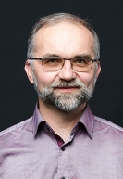 | 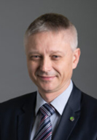 | 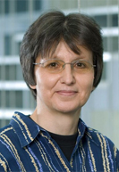 | 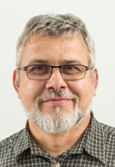
Doc. Ing. Pavel Peterka, Ph.D. | Ing. Tomáš Mocek, Ph.D. | prof. RNDr. Zdena Palková, CSc. | doc. RNDr. Libor Mrňa, Ph.D.
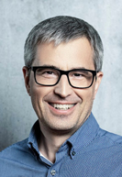 | 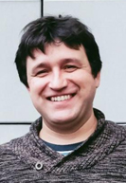
Ing. Jan Kočí | Ing. Vít Lédl, Ph.D.

Fotogalerie II:
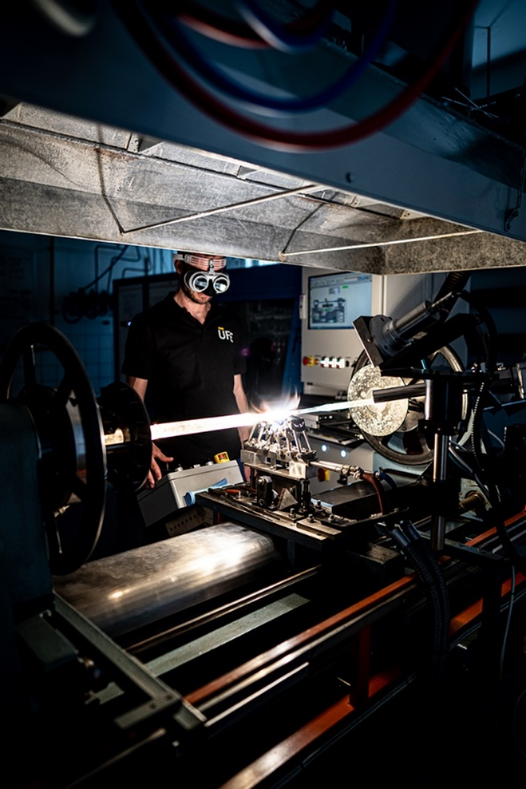
Foto 1: Ústav fotoniky a elektroniky AV ČR / Sklářský soustruh pro přípravu preformy optického vlákna, tyčinky z křemenného skla o průměru srovnatelném s lidským vlasem

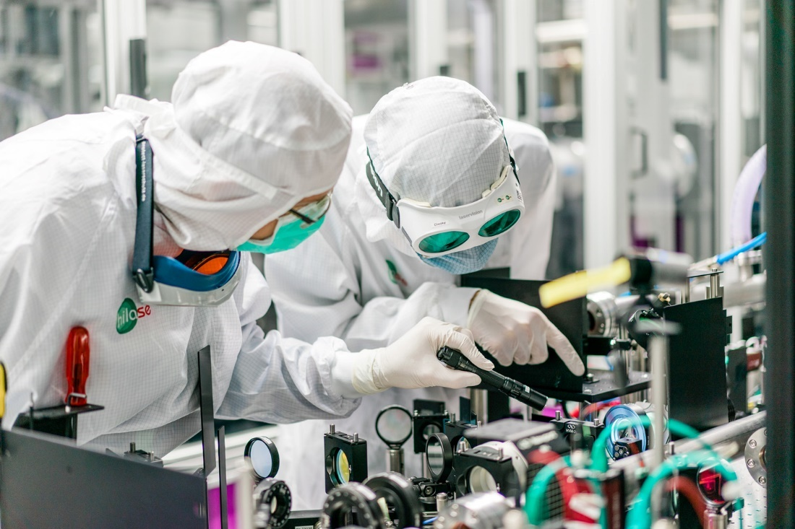
Foto 2: Fyzikální ústav AV ČR – Centrum HiLASE / Experimentální platforma pro vývoj tenkodiskových laserů
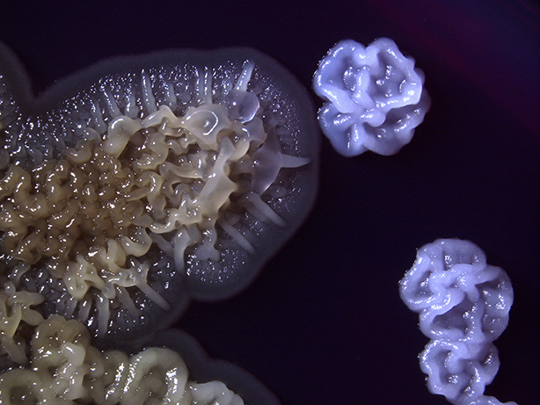
Foto 3: Přírodovědecká fakulta Univerzity Karlovy – Centrum BIOCEV / Biofilmy, povlaky a kolonie představují hlavní formy výskytu mikroorganismů na různých površích. Na fotografii jsou kolonie mikroorganismů rostoucích na médiu s pH indikátorem, takže jsou výrazně barevnější než za obvyklých růstových podmínek. Pro účinné řešení problémů spojených s těmito mnohobuněčnými strukturami, je nezbytné porozumět základním principům jejich tvorby a vývoje, což má zásadní význam jak pro základní výzkum, tak pro praktické aplikace v průmyslu či medicíně.
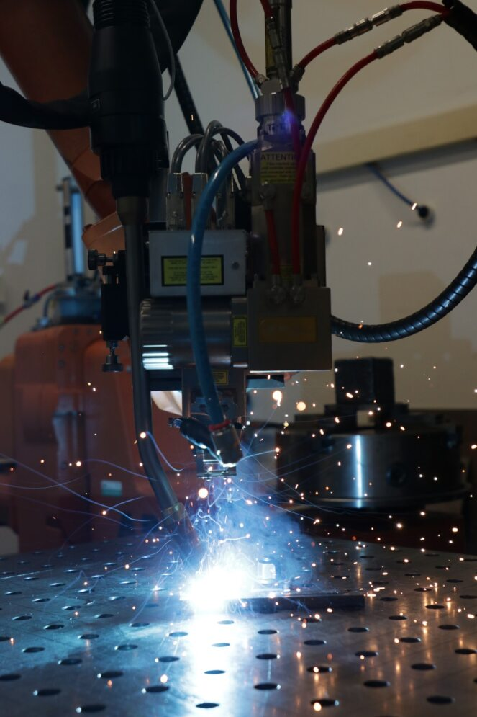
Foto 4: Ústav přístrojové techniky AV ČR / Vyvíjená aplikační hlava pro nový druh technologie hybridního svařování Laser-MIG
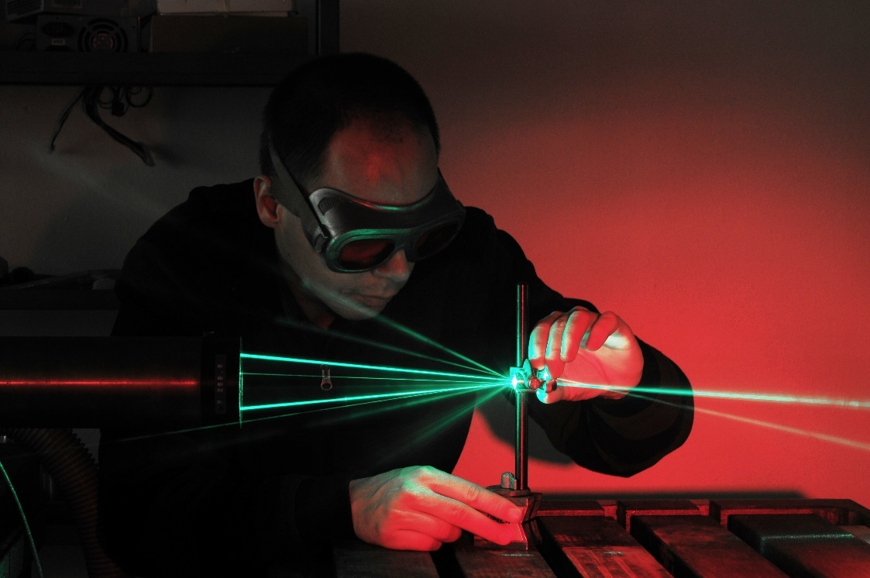
Foto 5: Ústav pro nanomateriály, pokročilé technologie a inovace TUL / Seřízení optické cesty laserového paprsku

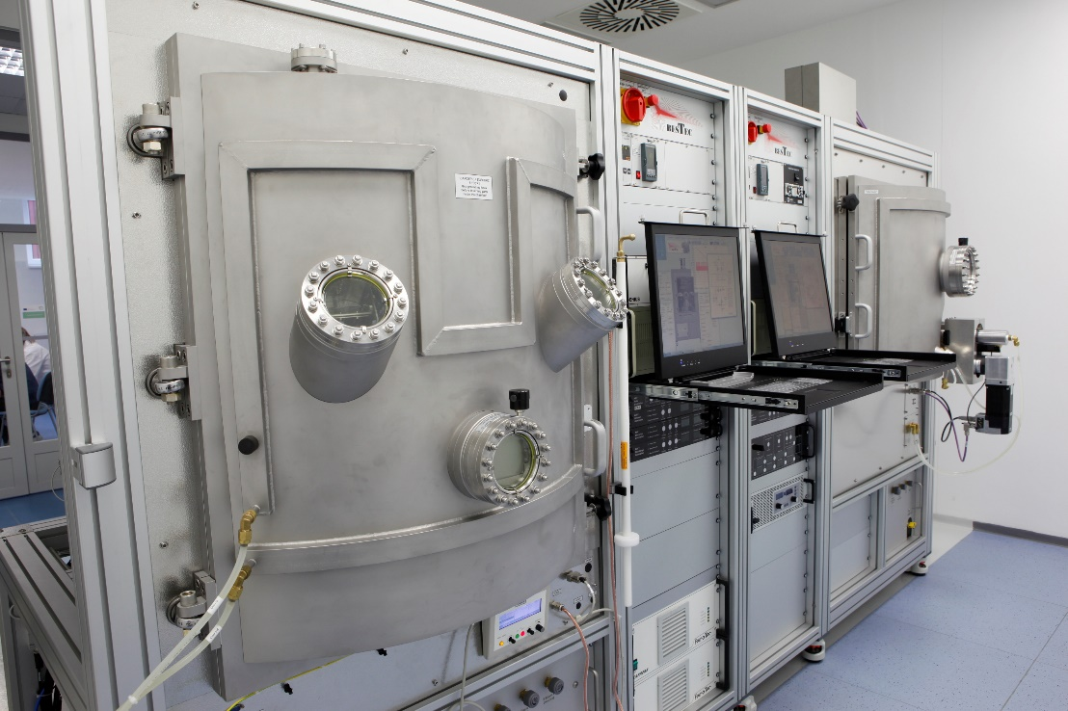
Foto 6: Ústav fyziky plazmatu AV ČR – TOPTEC / Komora pro depozici tenkých vrstev

